Баронкин Владимир ПИ20-4

***Работа с уведомлениями***

**Цель работы**

Познакомиться с приемами работы с уведомлениями, из связи с сервисами и отложенными намерениями.

**Задания для выполнения**

1. 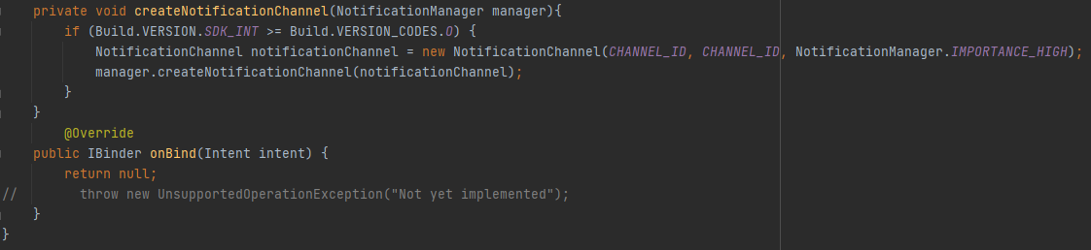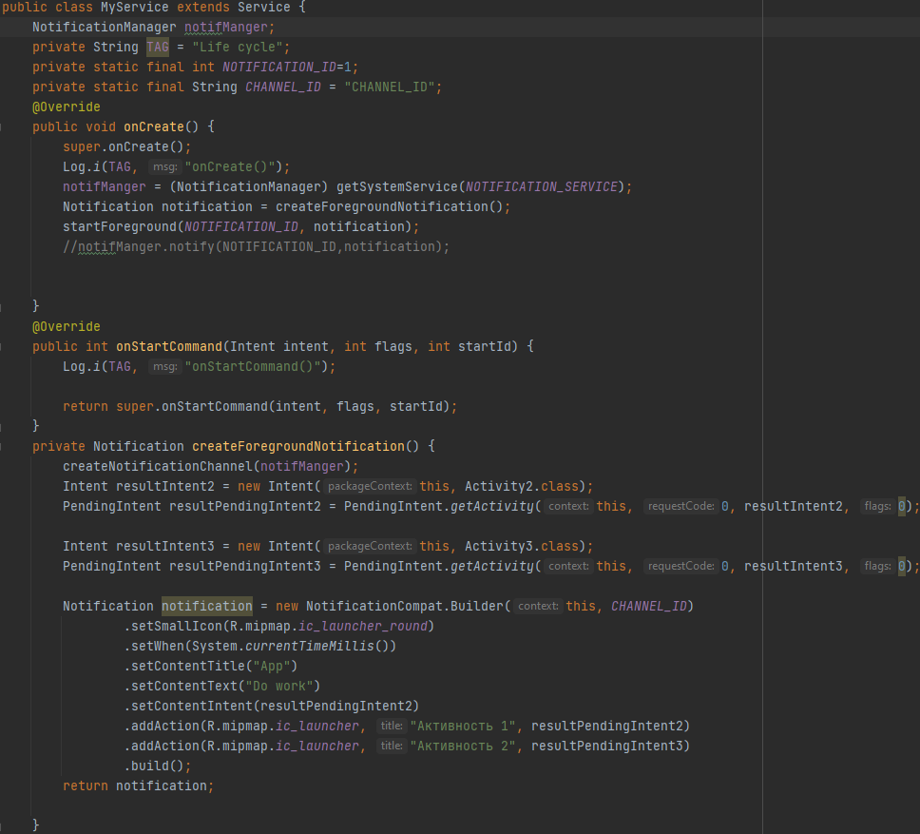Создайте в приложении активность, порождающую сервис.
2. В сервисе создайте уведомление. При нажатии на кнопку в активности уведомление должно показываться.

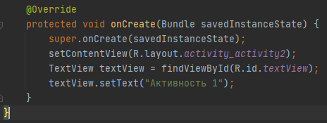

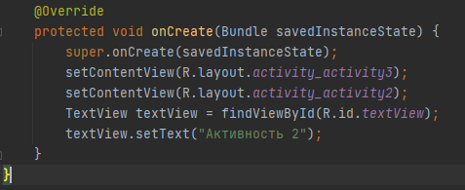

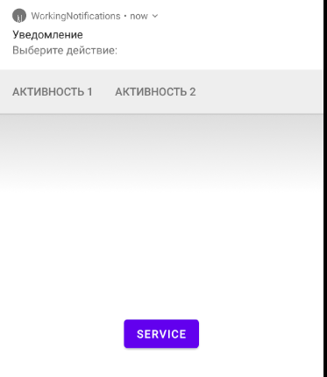

3. Сделайте сервис сервисом переднего плана.

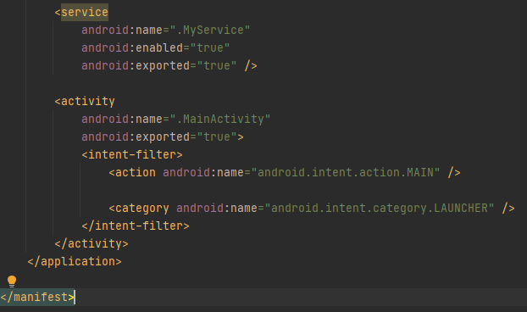

4. Модифицируйте уведомление таким образом, чтобы при нажатии на него показывалась новая активность.

5. Добавьте в уведомление две кнопки. При нажатии на них должны показываться две разные активности.

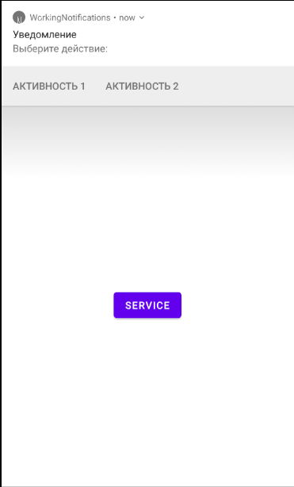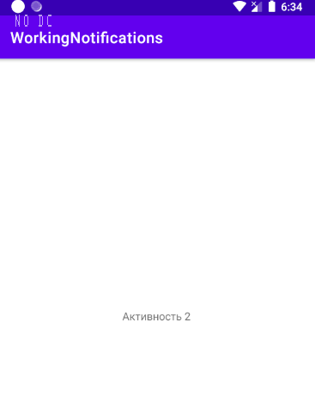

**Контрольные вопросы**

1. Зачем нужны уведомления?

Уведомления нужны для уведомления пользователя о каких-либо изменениях происходящих с приложением

1. Как работают сервисы переднего плана?

Сервис имеет наивысший приоритет и работает постоянно, то, есть, если взять нашу задачу с уведомлением, то уведомление не пропадает, его нельзя удалить, не закрыв программу полностью, повсеместно используется в музыкальных приложениях

1. Что такое отложенные намерения?

Сам PendingIntent (букв. висячий интент, отложенное намерение) - это просто ссылка на токен, поддерживаемый системой, описывающий исходные данные, используемые для его извлечения. Это означает, что даже если процесс приложения-владельца будет уничтожен, сам PendingIntent останется пригодным для использования другими процессами, которые были ему предоставлены